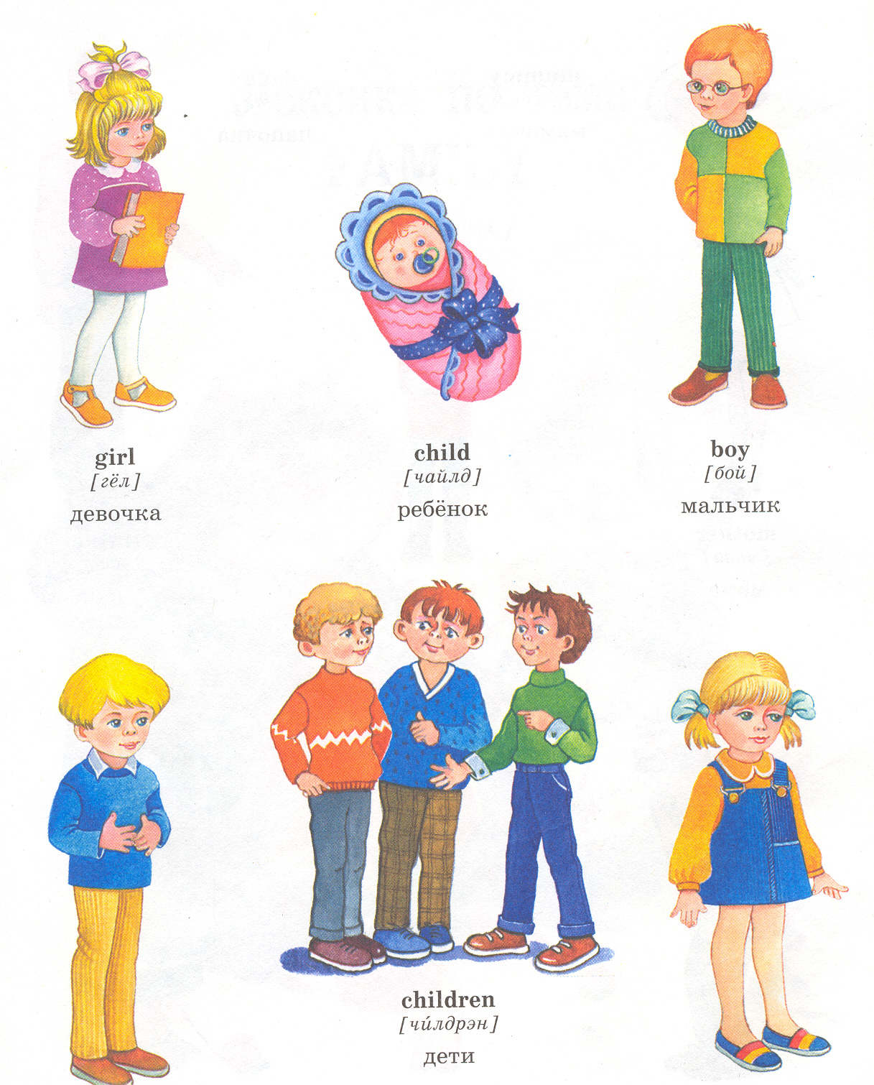
Осанка человека – это привычная поза удерживать туловище в вертикальном положении.
Нормальная осанка дошкольника: когда туловище расположено вертикально, грудная клетка симметричная, плечи не выступают вперед, намечается поясничный лордоз, ноги выпрямлены.

Что нужно для того, чтобы ребенок рос здоровым, крепким и имел красивую осанку?
- соблюдать режим дня ребенка;
- добиваться высокой двигательной активности;
- систематически заниматься физкультурой, в том числе лечебной корригирующей гимнастикой;
- в домашних условиях правильно организовать место для занятий и игр ребенка, мебель должна соответствовать росту ребенка;
- постель должна быть ровной, не слишком мягкой. Нельзя использовать для сна диван, кровать с панцирной сеткой; подушка должна быть такой, чтобы голова ребенка приподнималась не более, чем на 5 см.;
- избегать позы, стоя с опорой на одну ногу;
- закаливать ребенка: воздушные ванны, прогулки на свежем воздухе, обливание и купание в летнее время или в бассейне.

